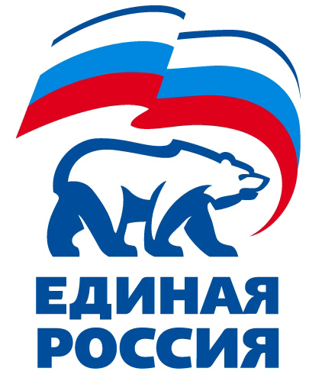

456730, Челябинская обл., с. Кунашак ул. Ленина д. 103, тел.: 351-482-01-21

Решение

с. Кунашак «23» июня 2022 г.

О формировании итогового списка кандидатов предварительного голосования по кандидатурам для последующего выдвижения от Партии «ЕДИНАЯ РОССИЯ» кандидатами в депутаты Советов депутатов сельских поселений и Собрания депутатов Кунашакского муниципального района

В соответствии с подпунктом 16 пункта 9 статьи 10, пунктом 1 статьи 35 Положения о порядке проведения предварительного голосования по кандидатурам для последующего выдвижения от Партии «ЕДИНАЯ РОССИЯ» кандидатами в депутаты представительных органов муниципальных образований и на иные выборные должности местного самоуправления, утвержденного решением Президиума Генерального совета Партии «ЕДИНАЯ РОССИЯ» от 1 марта 2021 года, Местный Организационный комитет по проведению предварительного голосования по кандидатурам для последующего выдвижения от Партии «ЕДИНАЯ РОССИЯ» РЕШИЛ:

- Сформировать итоговый список кандидатов предварительного голосования по кандидатурам для последующего выдвижения от Партии «ЕДИНАЯ РОССИЯ» кандидатами в депутаты Совета депутатов Куяшского сельского поселения по одномандатному избирательному округу № 3, Саринского сельского поселения по одномандатному избирательному округу № 10, Муслюмовского сельского поселения по одномандатному избирательному округу № 1-11 и кандидатами в Собрание депутатов Кунашакского муниципального района по одномандатному избирательному округу № 13 согласно Приложению № 1 к настоящему решению и направить итоговый список кандидатов в Местный политический совет Кунашакского местного отделения Партии «ЕДИНАЯ РОССИЯ».
- Контроль исполнения настоящего решения возложить на Аминова Сибагатуллу Нурулловича.

Председатель
Местного организационного комитета ________ С.Н. Аминов

